Primero básico
Lecturas complementarias 2026

I Semestre | II Semestre
Lectura Mayo  Título: “Caperucita Roja (Tal como se la contaron a Jorge)”  Autor: Luis Pescetti  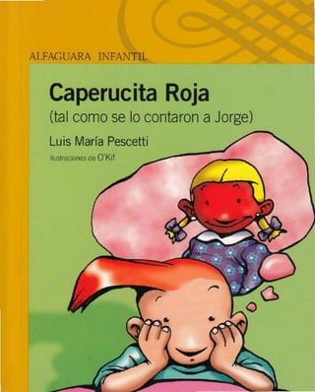 | Lectura Agosto  Título: Ni un pelo de tonto  Autor: Pelayos  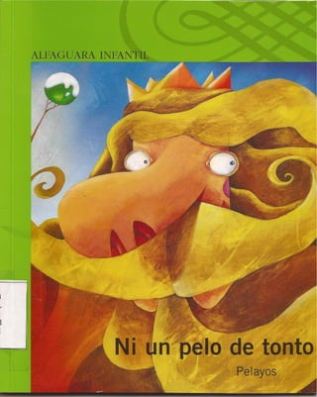
Lectura Junio  Título: No funciona la tele  Autor: Glenn McCoy  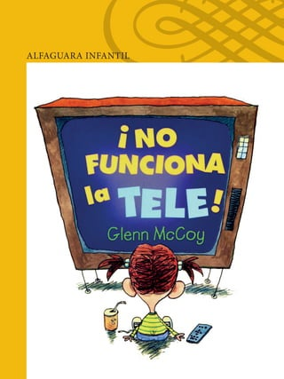 | Lectura Octubre  Título: Uy que pena  Autor: Neva Milicic  
Lectura Noviembre
El diente desobediente de Rocío
Autor: Mauricio Paredes / Romina Carvajal

